**Задача 1.**

1.6. Финансовый консультант фирмы «АВС» консультирует клиента по оптимальному инвестиционному портфелю. Клиент хочет вложить средства (не более 25000$) в два наименования акций крупных предприятий в составе холдинга «Дикси».

Анализируются акции «Дикси – Е» и «Дикси – В». Цены на акции: «Дикси – Е» - 5$ за акцию; «Дикси –В» - 3$ за акцию.

Клиент уточнил, что он хочет приобрести максимум 6000 акций обоих наименований, при этом акций одного наименования должно быть не более 5000 штук.

По оценкам «АВС» прибыль от инвестиций в эти две акции в следующем году составит: «Дикси – Е» - 1,1$; «Дикси – В» - 0,9$.

Задача консультанта состоит в том, чтобы выдать клиенту рекомендации по оптимизации прибыли от инвестиций.

**Построить экономико-математическую модель задачи, дать необходимые комментарии к ее элементам и получить решение графическим методом. Что произойдет, если решать задачу на минимум и почему?**

**Решение**

Пусть X1 – кол-во акций «Дикси-Е»,

X2 – кол-во акций «Дикси-В».

Тогда стоимость акций будет задаваться целевой функцией:



|  |  |  |  |
| --- | --- | --- | --- |
| Вид дохода | Наименования акций | | Запас средств |
| Дикси-Е | Дикси-В |
| Стоимость 1 акции | 5 | 3 | 25000 |
| Прибыль от инвестиции акций в следующем году | 1,1 | 0,9 |  |
| Рекомендации | Х1 | Х2 |  |

Экономико-математическая модель задачи имеет вид:



Ограничения по необходимому максимуму кол-ва акций:



Для получения решения графическим методом строим прямые:

|  |  |  |  |  |
| --- | --- | --- | --- | --- |
|  |  |  | | |
|  |  | X1 | 5000 | 200 |
| X2 | 0 | 8000 |

|  |  |  |  |  |  |  |  |  |  |  |  |  |  |  |  |  |  |  |  |  |  |  |  |  |  |  |  |  |  |  |  |  |  |  |  |  |  |  |  |
| --- | --- | --- | --- | --- | --- | --- | --- | --- | --- | --- | --- | --- | --- | --- | --- | --- | --- | --- | --- | --- | --- | --- | --- | --- | --- | --- | --- | --- | --- | --- | --- | --- | --- | --- | --- | --- | --- | --- | --- |
|  |  |  |  |  |  |  |  |  |  |  |  |  |  |  |  |  |  |  |  |  |  |  |  |  |  |  |  |  |  |  |  |  |  |  |  |  |  |  |  |
|  |  |  |  |  |  |  |  |  |  |  |  |  |  |  |  |  |  |  |  |  |  |  |  |  |  |  |  |  |  |  |  |  |  |  |  |  |  |  |  |
|  |  |  |  |  |  |  |  |  |  |  |  |  |  |  |  |  |  |  |  |  |  |  |  |  |  |  |  |  |  |  |  |  |  |  |  |  |  |  |  |
|  |  |  |  |  |  |  |  |  |  |  |  |  |  |  |  |  |  |  |  |  |  |  |  |  |  |  |  |  |  |  |  |  |  |  |  |  |  |  |  |
|  |  |  |  |  |  |  |  |  |  |  |  |  |  |  |  |  |  |  |  |  |  |  |  |  |  |  |  |  |  |  |  |  |  |  |  |  |  |  |  |
|  |  |  |  |  |  |  |  |  |  |  |  |  |  |  |  |  |  |  |  |  |  |  |  |  |  |  |  |  |  |  |  |  |  |  |  |  |  |  |  |
|  |  |  |  |  |  |  |  |  |  |  |  |  |  |  |  |  |  |  |  |  |  |  |  |  |  |  |  |  |  |  |  |  |  |  |  |  |  |  |  |
|  |  |  |  |  |  |  |  |  |  |  |  |  |  |  |  |  |  |  |  |  |  |  |  |  |  |  |  |  |  |  |  |  |  |  |  |  |  |  |  |
|  |  |  |  |  |  |  |  |  |  |  |  |  |  |  |  |  |  |  |  |  |  |  |  |  |  |  |  |  |  |  |  |  |  |  |  |  |  |  |  |
|  |  |  |  |  |  |  |  |  |  |  |  |  |  |  |  |  |  |  |  |  |  |  |  |  |  |  |  |  |  |  |  |  |  |  |  |  |  |  |  |
|  |  |  |  |  |  |  |  |  |  |  |  |  |  |  |  |  |  |  |  |  |  |  |  |  |  |  |  |  |  |  |  |  |  |  |  |  |  |  |  |
|  |  |  |  |  |  |  |  |  |  |  |  |  |  |  |  |  |  |  |  |  |  |  |  |  |  |  |  |  |  |  |  |  |  |  |  |  |  |  |  |
|  |  |  |  |  |  |  |  |  |  |  |  |  |  |  |  |  |  |  |  |  |  |  |  |  |  |  |  |  |  |  |  |  |  |  |  |  |  |  |  |
|  |  |  |  |  |  |  |  |  |  |  |  |  |  |  |  |  |  |  |  |  |  |  |  |  |  |  |  |  |  |  |  |  |  |  |  |  |  |  |  |
|  |  |  |  |  |  |  |  |  |  |  |  |  |  |  |  |  |  |  |  |  |  |  |  |  |  |  |  |  |  |  |  |  |  |  |  |  |  |  |  |
|  |  |  |  |  |  |  |  |  |  |  |  |  |  |  |  |  |  |  |  |  |  |  |  |  |  |  |  |  |  |  |  |  |  |  |  |  |  |  |  |
|  | **А** |  |  |  |  |  |  |  |  |  |  |  |  |  |  |  |  |  |  |  |  |  |  |  |  |  |  |  |  |  |  |  |  |  |  |  |  |  |  |
|  |  |  |  |  |  |  |  |  |  |  |  |  |  |  |  |  |  |  |  |  |  |  |  |  |  |  |  |  |  |  |  |  |  |  |  |  |  |  |  |
|  |  |  |  |  |  |  |  |  |  |  |  |  |  |  |  |  |  |  |  |  |  |  |  |  |  |  |  |  |  |  |  |  |  |  |  |  |  |  |  |
|  |  |  |  |  |  |  |  |  |  | **В** |  |  |  |  |  |  |  |  |  |  |  |  |  |  |  |  |  |  |  |  |  |  |  |  |  |  |  |  |  |
|  |  |  |  |  |  |  |  |  |  |  |  |  |  |  |  |  |  |  |  |  |  |  |  |  |  |  |  |  |  |  |  |  |  |  |  |  |  |  |  |
|  |  |  |  |  |  |  |  |  |  |  |  |  |  |  |  |  |  |  |  |  |  |  |  |  |  |  |  |  |  |  |  |  |  |  |  |  |  |  |  |
|  |  |  |  |  |  |  |  |  |  |  |  |  |  |  |  |  |  |  |  |  |  |  |  |  |  |  |  |  |  |  |  |  |  |  |  |  |  |  |  |
|  |  |  |  |  |  |  |  |  |  |  |  |  |  |  |  |  |  |  |  |  |  |  |  |  |  |  |  |  |  |  |  |  |  |  |  |  |  |  |  |
|  |  |  |  |  |  |  |  |  |  |  |  |  |  |  |  |  |  |  |  |  |  |  |  |  |  |  |  |  |  |  |  |  |  |  |  |  |  |  |  |
|  |  |  |  |  |  |  |  |  |  |  |  |  |  |  |  |  |  |  |  |  |  |  |  |  |  |  |  |  |  |  |  |  |  |  |  |  |  |  |  |
|  |  |  |  |  |  |  |  |  |  |  |  |  |  |  |  |  |  |  |  |  |  |  |  |  |  |  |  |  |  |  |  |  |  |  |  |  |  |  |  |
|  |  |  |  |  |  |  |  |  |  |  |  |  |  |  |  |  |  |  |  |  |  |  |  |  |  |  |  |  |  |  |  |  |  |  |  |  |  |  |  |
|  |  |  |  |  |  |  |  |  |  |  |  |  |  |  |  |  |  |  |  |  |  |  |  |  |  |  |  |  |  |  |  |  |  |  |  |  |  |  |  |
|  |  |  |  |  |  |  |  |  |  |  |  |  |  |  |  |  |  |  |  |  |  |  |  |  |  |  |  |  |  |  |  |  |  |  |  |  |  |  |  |
|  |  |  |  |  |  |  |  |  |  |  |  |  |  |  |  |  |  |  |  |  |  |  |  |  |  |  |  |  |  |  |  |  |  |  |  |  |  |  |  |
|  |  |  |  |  |  |  |  |  |  |  |  |  |  |  |  |  |  |  |  |  |  |  |  |  |  |  |  |  |  |  |  |  |  |  |  |  |  |  |  |
|  |  |  |  |  |  |  |  |  |  |  |  |  |  |  |  |  |  |  |  |  |  |  |  |  |  |  |  |  |  |  |  |  |  |  |  |  |  |  |  |
|  |  |  |  |  |  |  |  |  |  |  |  |  |  |  |  |  |  |  |  |  |  |  |  |  |  |  |  |  |  |  |  |  |  |  |  |  |  |  |  |
|  |  |  |  |  |  |  |  |  |  |  |  |  |  |  |  |  |  |  |  |  |  |  |  |  |  |  |  |  |  |  |  |  |  |  |  |  |  |  |  |
|  |  |  |  |  |  |  |  |  |  |  |  |  |  |  |  |  |  |  |  |  |  |  |  |  |  |  |  |  |  |  |  |  |  |  |  |  |  |  |  |
|  |  |  |  |  |  |  |  |  |  |  |  |  |  |  |  |  |  |  |  |  |  |  |  |  |  |  |  |  |  |  |  |  |  |  |  |  |  |  |  |
|  |  |  |  |  |  |  |  |  |  |  |  |  |  |  |  |  |  |  |  |  |  |  |  |  |  |  |  |  |  |  |  |  |  |  |  |  |  |  |  |
|  |  |  |  |  |  |  |  |  |  |  |  |  |  |  |  |  |  |  |  |  |  |  |  |  |  |  |  |  |  |  |  |  |  |  |  |  |  |  |  |
|  |  |  |  |  |  |  |  |  |  |  |  |  |  |  |  |  |  |  |  |  |  |  |  |  |  |  |  |  |  |  |  |  |  |  |  |  |  |  |  |
|  |  |  |  |  |  |  |  |  |  |  |  |  |  |  |  |  |  |  |  |  |  |  |  |  |  |  |  |  |  |  |  |  |  |  |  |  |  |  |  |
|  |  |  |  |  |  |  |  |  |  |  |  |  |  |  |  |  |  |  |  |  |  |  |  |  | **С** |  |  |  |  |  |  |  |  |  |  |  |  |  |  |
|  |  |  |  |  |  |  |  |  |  |  |  |  |  |  |  |  |  |  |  |  |  |  |  |  |  |  |  |  |  |  |  |  |  |  |  |  |  |  |  |
|  |  |  |  |  |  |  |  |  |  |  |  |  |  |  |  |  |  |  |  |  |  |  |  |  |  |  |  |  |  |  |  |  |  |  |  |  |  |  |  |
|  | 1000 2000 3000 4000 5000 |  |  |  |  |  |  |  |  |  |  |  |  |  |  |  |  |  |  |  |  |  |  |  |  |  |  |  |  |  |  |  |  |  |  |  |  |  |  |
|  |  |  |  |  |  |  |  |  |  |  |  |  |  |  |  |  |  |  |  |  |  |  |  |  |  |  |  |  |  |  |  |  |  |  |  |  |  |  |  |
|  |  |  |  |  |  |  |  |  |  |  |  |  |  |  |  |  |  |  |  |  |  |  |  |  |  |  |  |  |  |  |  |  |  |  |  |  |  |  |  |



8000

7000

6000

5000

4000

3000

2000

1000

**О**



Решением является замкнутый многоугольник ОАВС любая точка этого многоугольника внутри и на границе является решением или рекомендацией допустимой задачи.

Чтобы из бесконечности множества возможных рекомендаций найти ту или те которые достаточны для функции цели *max* значение.

Надо найти расположение всех точек в которых функция цели принимает одно какое-нибудь определенное значение, т.е. строим линию равных значений (линия уровня) , все линии уровня параллельны между собой поэтому проведем еще одну параллельную через точку (0,0).

|  |  |
| --- | --- |
| Х1 | Х2 |
| 0 | 6667 |
| 5455 | 0 |



Построим векто-градиент перпендикулярный линии уровня , и двигаться в направлении вектора-градиента до крайней точки через которую он «покидает» многоугольник системы ограничений.



Точка С (3500;2500)



Если решать задачу на min то надо двигаться по линии вектора-градиента в обратном направлении линии уровня и иксы поменяют друг с другом свои значения.

***Ответ: максимальная прибыль в следующем году: 6100$***

***При покупке акций Дикси-Е (Х1)=3500 (шт.), Дикси-В (Х2)=2500 (шт.).***

**Задача 2.**

2.6. На основании информации, приведенной в таблице, решается задача оптимального использования ресурсов на максимум выручки от реализации готовой продукции.

|  |  |  |  |  |
| --- | --- | --- | --- | --- |
| Вид сырья | Наименование расхода сырья на ед. продукции | | | Запасы сырья |
| А | Б | В |
| I  II  III | 18  6  5 | 15  4  3 | 12  8  3 | 360  192  180 |
| Цена изделия | 9 | 10 | 16 |  |

*Требуется:*

1. Сформулировать прямую оптимизационную задачу на максимум выручки от реализации готовой продукции, получить оптимальный план выпуска продукции.
2. Сформулировать двойственную задачу и найти ее оптимальный план с помощью теорем двойственности.
3. Пояснить нулевые значения переменных в оптимальном плане.
4. На основе свойств двойственных оценок и теорем двойственности:

- проанализировать использование ресурсов в оптимальном плане исходной задачи;

- определить, как изменяется выручка от реализации продукции и план ее выпуска, если запас сырья I вида увеличить на 4,5 кг, а II – уменьшить на 9 кг;

- оценить целесообразность включения в план изделия «Г» ценой 11 ед., на изготовление которого расходуется 9, 4 и 6 кг соответствующего вида сырья.

**Решение**

1) Пусть необходимо изготовить *х1* единиц продукции A, *х2* единиц продукции Б и *х3* единиц продукции В. Прямая оптимизационная задача на максимум выручки от реализации готовой продукции имеет вид:





Оптимальный план выпуска продукции будем искать с помощью настройки «Поиск решения» MS Excel. Сначала занесем исходные данные:

|  |  |  |  |  |  |  |
| --- | --- | --- | --- | --- | --- | --- |
|  | A | B | C | D | E | F |
| **3** |  | X1 | X2 | X3 |  |  |
| **4** | Значения переменных | 0 | 0 | 0 | ЦФ |  |
| **5** | Коэф. целевой ф-ии | 9 | 10 | 16 | =СУММПРОИЗВ($В$4:$D$4;В5:D5) |  |
| **6** |  |  |  |  |  |  |
| **7** | Ограничения |  |  |  | Левая часть | Правая часть |
| **8** | I | 18 | 15 | 12 | =СУММПРОИЗВ($В$4:$D$4;В8:D8) | 360 |
| **9** | II | 6 | 4 | 8 | =СУММПРОИЗВ($В$4:$D$4;В9:D9) | 192 |
| **10** | III | 5 | 3 | 3 | =СУММПРОИЗВ($В$4:$D$4;В10:D10) | 180 |

Теперь будем искать оптимальное решение с помощью настройки «Поиск решения»:

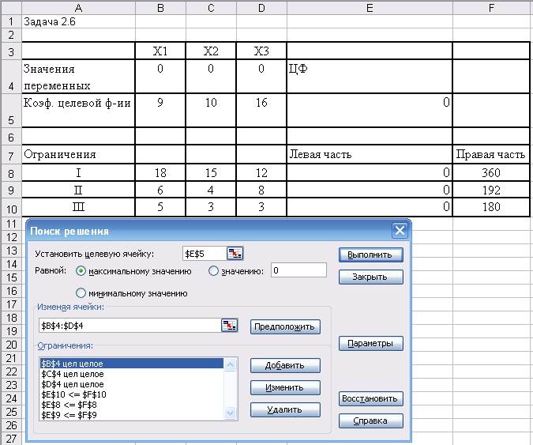

В результате будет получена следующая таблица:

|  |  |  |  |  |  |  |
| --- | --- | --- | --- | --- | --- | --- |
| 2 | A | B | C | D | E | F |
| 3 |  | X1 | X2 | X3 |  |  |
| 4 | Значения переменных | 0 | 8 | 20 | ЦФ |  |
| 5 | Коэф. целевой ф-ии | 9 | 10 | 16 | 400 |  |
| 6 |  |  |  |  |  |  |
| 7 | Ограничения |  |  |  | Левая часть | Правая часть |
| 8 | I | 18 | 15 | 12 | 360 | 360 |
| 9 | II | 6 | 4 | 8 | 192 | 192 |
| 10 | III | 5 | 3 | 3 | 84 | 180 |

Таким образом, чтобы получить максимум выручки в размере 400 ден.ед. необходимо изготовить 0 единиц продукции А, 8 единицы продукции Б и 20 единиц продукции В.

2) Строим двойственную задачу в виде:



Запишем двойственную задачу:



Найдем решение двойственной задачи с помощью теорем двойственности. Проверим выполнение системы неравенств прямой задачи:



Так как третье неравенство выполняется как строгое, то *у3* = 0

Так как *х2 ≠* 0 и *х*3 *≠* 0, то получаем систему уравнений:



Решение системы: y1=2/9, y2=5/3, y3=0.



3) В прямой задаче Х1=0, так как придостаточно высоких затратах производство продукции I приносит небольшую прибыль.

В двойственной задаче *у3=0,* так как III вид сырья является избыточным и не расходуется полностью на производство продукции.

4) а) Наиболее дефицитным является II вид сырья, так как его двойственная оценка *(у2 = 5/3*) является наибольшей.

б) При увеличении запасов сырья I вида на 45 кг. и уменьшении запасов сырья II вида на 9 кг. изменение выручки составит:

2/9*45–5/3*9 = -5 ден.ед.

И она будет равна: 400-5 = 395 ден.ед.

Определим изменение плана выпуска аз системы уравнений:



То есть оптимальный план выпуска будет иметь вид:

X1=0 X2=11 X3=20 max f(x) = 395 (ден.ед)

в) оценим целесообразность включения в план изделия Г вида ценой 11ед., если нормы затрат сырья 9, 4 и 6 кг.

Затраты на изготовление единицы изделия Г составят:



Так как затраты на производство изделия меньше, чем его стоимость (∆ = 8 < 11), то включение в план изделия Г целесообразно, так как оно принесет дополнительную прибыль.

***Ответ: =400 ден.ед, включение в план изделия Г целесообразно.***

**Задача 4.**

Задача 4.6. В течение девяти последовательных недель фиксировался спрос Y(t) (млн. р.) на кредитные ресурсы финансовой компании. Временной ряд Y(t) этого показателя (повариантно) приведен ниже в таблице

|  |  |  |  |  |  |  |  |  |  |
| --- | --- | --- | --- | --- | --- | --- | --- | --- | --- |
| **Номер варианта** | **Номер наблюдения (t=1,2,...,9)** | | | | | | | | |
| **1** | **2** | **3** | **4** | **5** | **6** | **7** | **8** | **9** |
| 6 | 12 | 15 | 16 | 19 | 17 | 20 | 24 | 25 | 28 |

*Требуется:*

1. Проверить наличие аномальных наблюдений.
2. Построить линейную модель Ŷ(t)=a0 +a1 t, параметры которой оценить МНК (Ŷ(t) – расчетные, смоделированные значения временного ряда).
3. Построить адаптивную модель Брауна Ŷ(t)=a0 +a1 k с параметром сглаживания α=0,4 и α=0,7; выбрать лучшее значение параметра сглаживания α.
4. Оценить адекватность построенных моделей, используя свойства независимости остаточной компоненты, случайности и соответствия нормальному закону распределения (при использовании R/S-критерия взять табулированные границы 2,7 – 3,7).
5. Оценить точность моделей на основе использования средней относительной ошибки аппроксимации.
6. По двум построенным моделям осуществить прогноз спроса на следующие две недели (доверительный интервал прогноза при доверительной вероятности p=70%).
7. Фактические значения показателя, результаты моделирования и прогнозирования представить графически.

Вычисления провести с одним знаком в дробной части. Основные промежуточные результаты вычислений представить в таблицах (при использовании компьютера представить соответствующие листинги с комментариями).

**Решение**

1) Методом Ирвина проверим анамальность ряда, где λ должна быть ≥1,6 для нормального ряда.



где среднеквадратическое отклонение рассчитывается с использованием формул:



Построим следующий ряд:

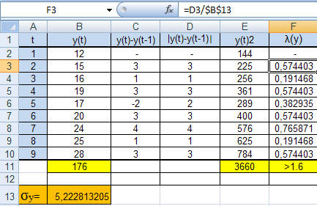

y(t)2=B2^2

λ(y) =D3/$B$13

σy=((9*E11-B11^2)/72)^0,5

***Анамальных наблюдений во временном ряду нет.***

2) Построим линейную модель вида Yр(t) = a0 + a1t

Параметры *а0* и *а1* можно найти методом наименьших квадратов из системы нормальных уравнений:



А также с использованием настройки MS Excel «Анализ данных». Для этого занесем исходные данные в таблицу:

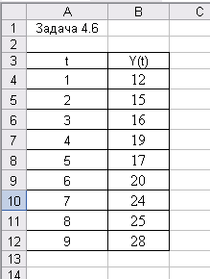

Затем используя пункт Регрессия настройки - «Анализ данных»

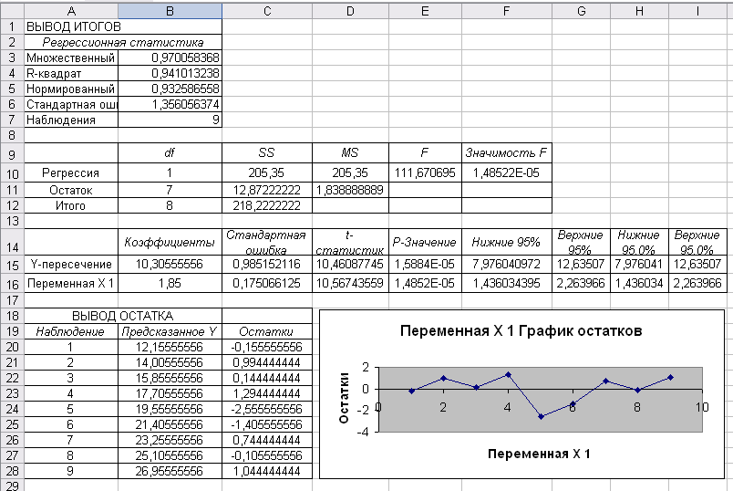

Средствами MS Excel получена следующая линейная модель: *Yp(t) =* 1,85 t + 10,30

Построим график эмпирического и смоделированного рядов:

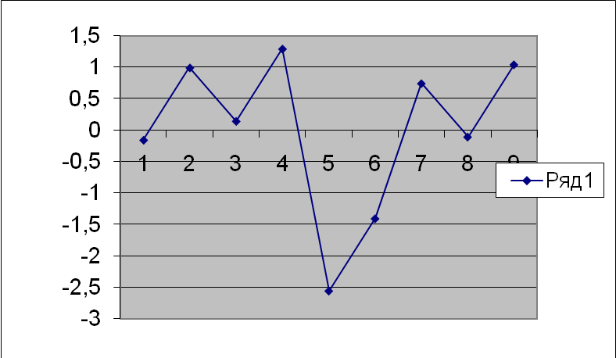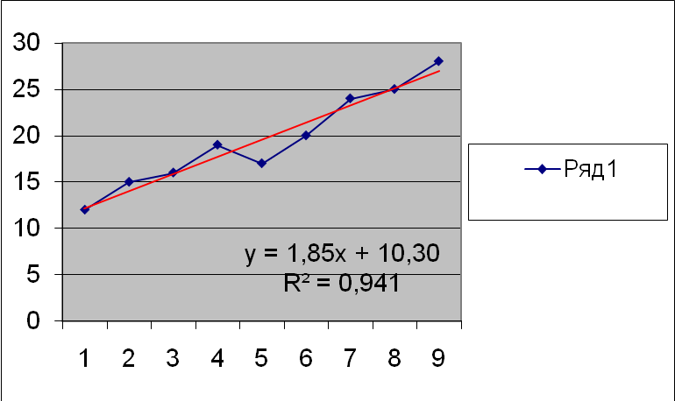

3) Это значение сравнивается с фактическим уровнем и полученная ошибка прогноза:



используется для корректировки модели. Корректировка параметров осуществляется по формулам:



а) Примем *а* = 0,4, тогда  В качестве начальных параметров модели возьмем, исчисленные в линейной модели: *а0* = 11,6; *а1* = 1,4.

Расчет проведем с помощью MS Excel в результате получим следующую таблицу:

|  |  |  |  |  |  |
| --- | --- | --- | --- | --- | --- |
| t | y(t) | ao(t) | a1(t) | yp(t) | e(t) |
| 0 |  | 11,6 | 1,4 |  |  |
| 1 | 12 | 12,09 | 0,76 | 13 | -1 |
| 2 | 15 | 14,226 | 2,7165 | 12,85 | 2,15 |
| 3 | 16 | 16,08483 | 1,858825 | 16,9425 | -0,9425 |
| 4 | 19 | 18,90493 | 2,820104 | 17,94365 | 1,05635 |
| 5 | 17 | 17,42525 | -1,47968 | 21,72503 | -4,72503 |
| 6 | 20 | 19,6351 | 2,209849 | 15,94558 | 4,054423 |
| 7 | 24 | 23,80605 | 4,170944 | 21,84495 | 2,155049 |
| 8 | 25 | 25,26793 | 1,461883 | 27,97699 | -2,97699 |
| 9 | 28 | 27,88568 | 2,617754 | 26,72981 | 1,270188 |

Рассчитаем среднюю ошибку аппроксимации по модели:

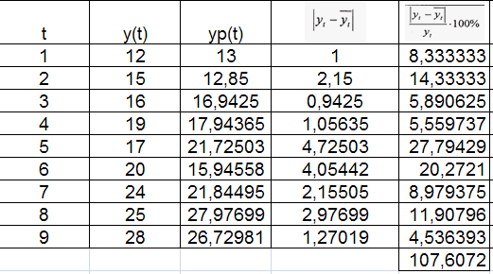



б) Примем *а* = 0,7, тогда . В качестве начальных параметров модели возьмем, исчисленные в линейной модели: *а0* = 11,6; *а1* = 1,4. Получим следующую таблицу:

|  |  |  |  |  |  |
| --- | --- | --- | --- | --- | --- |
| t | y(t) | ao(t) | a1(t) | yp(t) | e(t) |
| 0 |  | 11,6 | 1,4 |  |  |
| 1 | 12 | 12,09 | 0,49 | 13 | -1 |
| 2 | 15 | 14,7822 | 2,6922 | 12,58 | 2,42 |
| 3 | 16 | 16,1327 | 1,350496 | 17,4744 | -1,4744 |
| 4 | 19 | 18,86349 | 2,73079128 | 17,48319 | 1,516808 |
| 5 | 17 | 17,41349 | -1,45000221 | 21,59428 | -4,59428 |
| 6 | 20 | 19,63671 | 2,223228387 | 15,96348 | 4,036517 |
| 7 | 24 | 23,80739 | 4,170681309 | 21,85994 | 2,140058 |
| 8 | 25 | 25,26803 | 1,460632081 | 27,97808 | -2,97808 |
| 9 | 28 | 27,88558 | 2,617552457 | 26,72866 | 1,271341 |

Рассчитаем среднюю ошибку аппроксимации по модели:

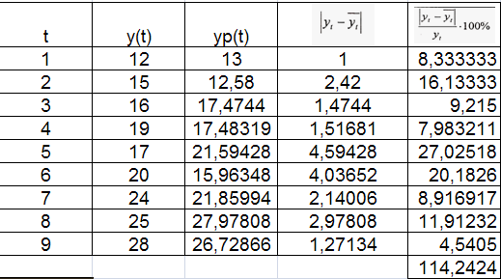



***Таким образом, лучшей является модель Брауна с параметром а =0,4.***

4) Оценим адекватность построенной модели также используя MS Excel. Для нахождения необходимых показателей построим таблицу:

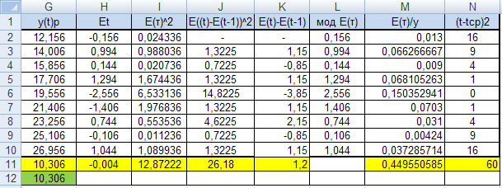

Et=B2-G2

Е(т)^2=H2^2

E((t)-E(t-1))^2=(H3-H2)^2

E(t)-E(t-1) =H3-H2

мод Е(т) =ABS(H2)

Е(т)/у=L2/B2

Так как сумма Ет =0.004 = 0 то гипотеза Но:М(е)=0 подтверждается.

* Условие случайности отклонений от тренда. Рассчитаем критическое число поворотных точек по формуле:



Так как для данной модели *р* = 6 > 2, то условие выполнено.

* Условие наличия (отсутствия) автокорреляции в отклонениях. Рассчитаем статистику Дарбина-Уотсона *(d-* статистику) по формулам:



d=2,03383658

d'=4–2,03383658=1,96616342

Критические значения статистики: d1kp=1,08 и d2kp=1,36;

d и d'>1,36 поэтому уровни остатков не зависимы

* Условие соответствия ряда остатков нормальному закону распределения. Рассчитаем RS - критерий:



Se=((9*(I11-H11^2)/72)^0,5)=1,2685

=(1,294-(-2,556))/1,2685=3,04

(2,7;3,7), т.е. 3,04(2,7;3,7), значит модель адекватна.

5) Оценим точность построенной модели на основе относительной ошибки аппроксимации, рассчитанной по формуле:



6) Строим прогноз по построенным моделям:

точечный прогноз получается путем подстановки в модель значений времени *t,* соответствующих периоду упреждения *k: t = n+k.* Так, в случае трендовой модели в виде полинома первой степени - линейной модели роста -экстраполяция на *k* шагов вперед имеет вид:



Точечный прогноз на следующие две недели имеет вид:

Yn+1=10,30+1,85(9+1)=28,806

Yn+2=10,30+1,85(9+2)= 30,656

Учитывая, что модель плохой точности будем прогнозировать с небольшой вероятностью Р=0,7

Доверительный интервал:

Критерий Стьюдента (при доверительной вероятности р = 0,7; ν = n-2= 9-2=7), равен: t= 1,119





7) Представим графически результаты моделирования и прогнозирования для этого составим таблицу:

